Организация оперативной памяти и способы адресации

1)- Регистры процессора
2)- Сверхоперативное ЗУ (КЭШ-память)
3)- Основное ОЗУ
4)- Внешние ЗУ (диски, ленты)
5)- Сеть

Разновидности организации памяти
- память с произвольным доступом (с адресной организацией)
- память с последовательным доступом
- память с ассоциативной выборкой

Память с адресной организацией (с произвольным доступом).
- Размер физического адресного пространства. ограничен шириной шины адреса процессора
- Процессор осуществляет доступ к элементу в памяти, задавая адрес начала этого элемента.
- В вычислительной системе может использоваться только часть диапазона адресов (т.е. для остальной части адресов элементы памяти физически отсутствуют).

Память с последовательным доступом
- Элементы памяти упорядочены в одномерный массив, но не имеют адресов.
- Запись или чтение в элементы такой памяти возможны только подряд.
- По способу обращения различают ПсПД типа «стек» Stack, типа «очередь» Queue, (и еще типа Deque - Double-Ended Queue – это гибрид).
- Стеки и очереди можно реализовать в памяти с адресной организацией, используя способы адресации с автоиндексацией.

Память с ассоциативной выборкой.
- Считывание осуществляется по принципу «найти элемент(ы) данных, которые удовлетворяют заданным условиям».
Адресная организация памяти и способы адресации
Для разных операций требуется различное количество параметров.
1) Простейшая структура адресной части команды:
КОП | ФизАдрес1 | ФизАдрес2 | ...
Адресные поля содержат физические адреса

2) В ходе развития ЭВМ
- увеличивался обьем ОЗУ, а следовательно и длина требуемого физического адреса;
- желательно было вычислять/модифицировать адреса.
Перешли к структуре:
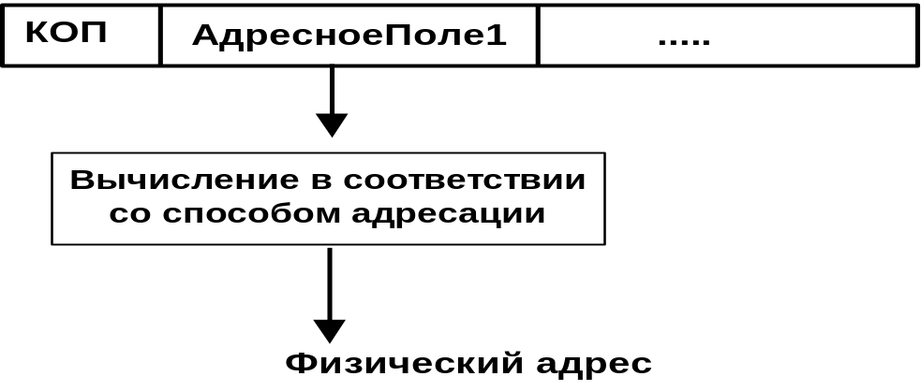

3) При дальнейшем развитии ЦВМ - увеличивается размер адресного пространства
32- адрес - размер = 4 ГБайт.
В то же время реальный объем ОЗУ 64...512 МБайт
Несовпадение диапазонов логических и физических адресов.
Используется следующая схема преобразования адресов:
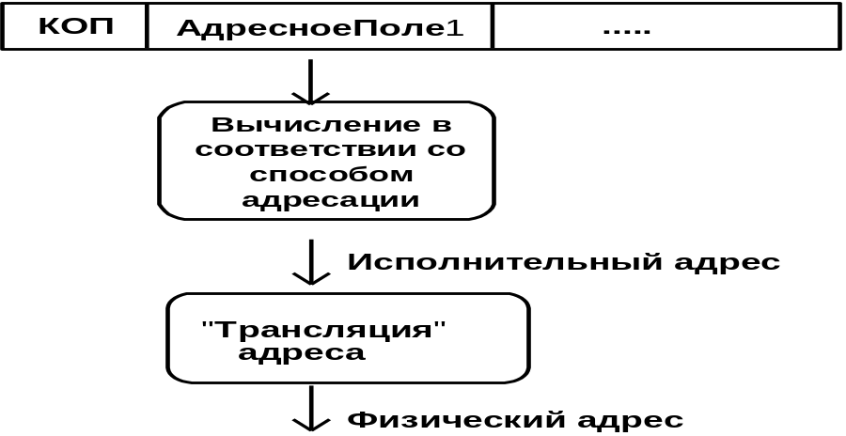
Понятие «Способ адресации» включает:
- Способ кодирования местоположения операнда (ов) в адресном поле команды.
- Условное обозначение (синтаксис) способа адресации при записи команды на языке ассемблера.
- Алгоритм вычисления исполнительного адреса по содержимому адресного поля команды, а также других элементов процессора.

Набор требований к механизмам преобразования адреса.
1.Обеспечить удобство вычисления логических адресов при отображении на память компонентов сложных структур данных.
2.Обеспечить переход от содержимого адресного поля команды к логическому адресу и отображение пространства логических адресов на пространство физических адресов.
3.Обеспечить перемещаемость программных модулей.
4.Обеспечить возможность многозадачного режима работы, когда в памяти одновременно находятся и выполняются несколько программ.

Элементы синтаксиса языков Ассемблера
1. Структура ассемблерного оператора, она обычно имеет следующий формат:
[метка] мнемокод_операции [операнд],[операнд],…[операнд] ; [комментарий]
Элементы в квадратных скобках могут отсутствовать.
2. Мнемонические обозначения однотипных команд в разных Ассемблерах похожи, а нередко, просто одинаковы.
3. В различных ассемблерах обозначения способов адресации имеют много общих черт.
4. Обозначения программно-видимых элементов регистровой модели имеют в разных Ассемблерах много общего.
L1: mov eax, [ebp+4∗esi+1Fh] ; Это пример команды для х86

LABEL LDD TCNT,X ; А это для Motorola M68HC11
Однокомпонентные способы адресации

1. Регистровая адресация
mov r0, r1 ; копирование содержимого регистра r1 в r0
Структура команды подробнее:
add | Регистровая | r0 | Регистровая | r1
КОП | Способ адр | регистр | Способ адр | регистр
КОП | dst |  | src

Иногда регистр, используемый в команде, указывается в КОП (адресное поле отсутствует) – такой способ обозначения называют неявной (inherent) адресацией.

2. Непосредственная адресация (immediate)
Операнд находится непосредственно в «теле» команды. Такой способ задания значения операнда называют непосредственной адресацией.
sub r0, #2Fh ; вычесть константу 2F₁₆ из содержимого регистра r0

sub | Регистровая | r0 | Непосредственная | 00101111
КОП | Способ адр | регистр | Способ адр | Значение
КОП | dst |  | src
-
10111100
r0
r1

3. Абсолютная (или прямая) адресация
Численное значение адреса операнда находится в «теле» команды.
inc byte ptr Address
; увеличивает на единицу переменную, в памяти
Структура кода этой команды может иметь такой вид:
inc | Абсолютная | Address_32
КОП | Способ адр | Значение
КОП | dst

Длина операнда всего один байт, для указания его адреса требуется поле длиной 32 бита

4. Косвенно-регистровая адресация
Рассмотрим действие с элементами массива:
for (i=0; i<Imax; i++)
Mas[i]=Mas[i]+123;
На уровне машинных команд действие по изменению значения элемента:
add Mas,#123 ; Прибавим константу к элементу данных

Если адрес операнда содержится в одном из регистров процессора, его значение можно программно модифицировать:
mov r0,#BegAddr ; начальное значение адреса в r0
Cycle: ; Здесь начнется цикл
add [r0],#123 ; Прибавим константу к элементу данных
inc r0 ; Увеличим на 1 адрес в r0
... ; … теперь надо закончить цикл,

Этот фрагмент кода иллюстрирует использование трех способов адресации из четырех рассмотренных: регистровой (команды 1 и 3), непосредственной (команды 1 и 2) и косвенно-регистровой (команда 2).
Три рассмотренных нами способа (3…5) - однокомпонентные.

Способ адресации | Где расположен адрес операнда | Примечание
Непосредственная | В счетчике команд при выборке «хвоста» кода команды, содержащего операнд. | Растет длина команды из-за добавления в код значения операнда.
Абсолютная | В команде в одном из адресных полей содержится адрес операнда | Растет длина команды из-за добавления в код значения адреса операнда
Косвенно-регистровая | В регистре, номер которого указан в одном из адресных полей команды | Короткий код. Возможность модификации адреса - содержимого регистра

Многокомпонентные способы формирования адреса
Компоненты могут содержаться:
- В коде команды в виде констант (эти значения формирует компилятор).
- В регистрах процессора (эти значения могут изменяться в ходе выполнения программы).
Разработчики процессоров используют в многокомпонентных схемах:
- Сложение и/или вычитание компонент
- Умножение на константу (для масштабирования компоненты)
- Конкатенацию двух компонент.

Новые свойства, даваемые многокомпонентными способами
Доступ к элементу массива

Адрес_элемента = Начальный_адрес_массива + смещение

Структура команды, использующей этот вид адресации, изображена на рисунке.

add | Регистровая | r1 | Косв.-рег. со смещ. | r0 | disp
КОП | Способ адр | Регистр | Способ адр | Регистр |  | Смещение
КОП | dst |  | src

Ассемблерный синтаксис этой команды может иметь вид:
add r1, [r0+disp]
либо, в некоторых Ассемблерах вот такой:
add r1, disp[r0]

Если требуется получить доступ к элементу с вычисляемым индексом i, то для этого случая подходит схема, в которой обе компоненты находятся в регистрах.
add r1, [r0+r2]
Один из регистров (r0) содержит начальный адрес структуры, а другой регистр – смещение до нужного элемента. Обе эти величины можно вычислить в ходе выполнения программы.
Если требуется обработать подряд несколько элементов массива:
mov r2,#0 ; Смещение для первого элемента (равно нулю)
mov r0,#BegAddr1 ; Начальный адрес массива в регистр
Cycle: ; С этого места начинается цикл
add dword ptr[r0+r2],#7 ; Эта команда увеличивает 4-хбайтовый
; элемент массива на 7
add r2,#4 ; Увеличивает смещение на длину элемента
; Если не конец цикла, повторять команды с адреса Cycle

Автомодификация адресов.

- Чаще всего так делается для косвенно-регистровой адресации.
- Хочется «шагать» по адресному пространству на величину, равную длине элемента, которая нередко равна степени двойки.
- Длину шага (1 или 2 или 4 или 8) как-то надо задавать.
Адресация с автомодификацией - двухкомпонентная схема: адрес+шаг.

Существует четыре варианта организации процесса автомодификации.
авто_пре_инкрементная - увеличение перед обращением,
авто_пост_инкрементная - увеличение после обращения,
авто_пре_декрементная - уменьшение перед обращением,
авто_пост_декрементная - уменьшение после обращения.

В семействе х86 адресация с автомодификацией реализована только для группы команд операций со строками (с цепочками байтов).

В процессорах M68HC12 фирмы Motorola реализованы все четыре варианта,
шаг модификации можно задавать любым в пределах от 1 до 8.

В процессорах ARM реализована двухкомпонентная адресация, в которой компоненты находятся в двух 32-разрядных регистрах.
Можно задать любой из четырех вариантов автоиндексной адресации, а размер шага может быть любым от 0 до 2³²-1.

Более чем две компоненты в многокомпонентной адресации реализованы в известных процессорах i386+ и M68020+ (а также и в ряде других).

Понятие и интерпретация соотношения
«прямая - косвенная адресация»
В символике языков Ассемблера для обозначения косвенности используются скобки или символ @.
1) ADD R0,LOC -прямая адресация.
2) ADD R0,(LOC) или
ADD R0,@LOC - косвенная адресация.

Схема доступа к операнду при прямой адресации выглядит так:
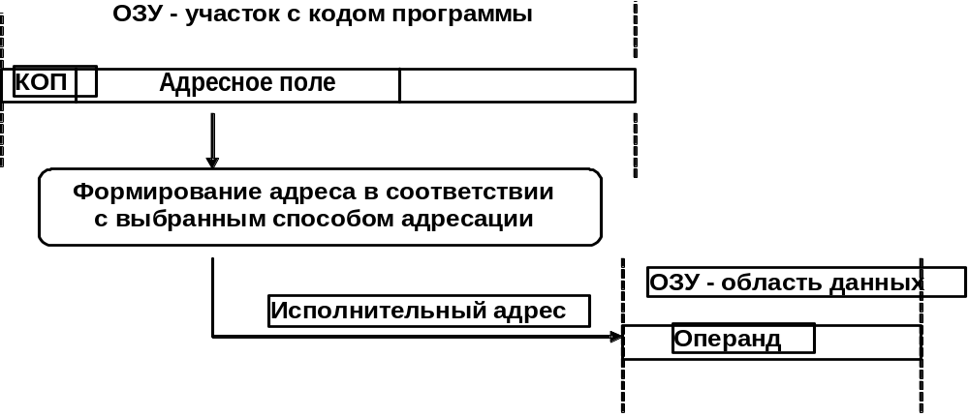

При парной косвенной адресации действует такая схема:

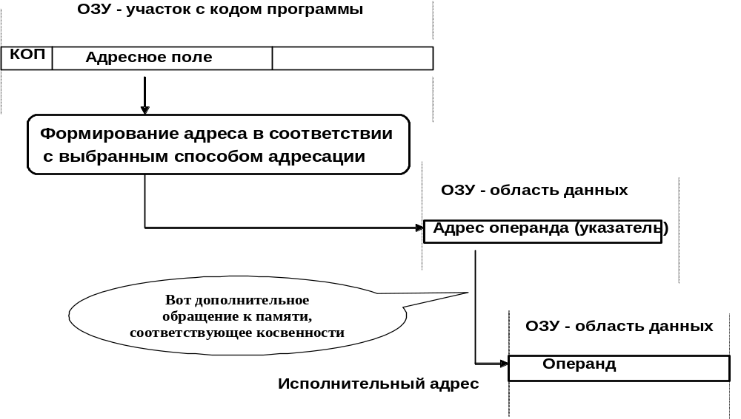
Можно провести аналогию между использованием косвенной адресации в языке ассемблера и использованием указателей в языке Си.

iA = iB; // будет использована прямая адресация (1)

iA = *piB; // будет использована косвенная адресация (2)

При реализации строки (2) компилятор (или программист на Ассемблере) использует косвенный вариант адресации (если он есть) или лишние команды.

Иногда требуется выполнить обратное действие – определить адрес в памяти, по которому расположена переменная. На языке Си:
iA += iB; // а) доступ по имени (прямая адресация)
iA += *piB; // б) доступ по указателю – косвенность, на
// одно обращение в память больше, чем в а)
piB = &iB; // получение адреса переменной (разыменование)
// на одно обращение в память меньше чем в а)

Во многих процессорах есть команды, позволяющие определить адрес переменной.

В процессорах х86 реализовано только две пары способов адресации, находящихся в отношении «прямая – косвенная»:
Регистровая ↔ косвенно-регистровая. (операнд либо адрес в регистре).
Непосредственная ↔ абсолютная (операнд либо адрес в теле команды).
Эти две однокомпонентных пары имеются в большинстве платформ.

Пример:
В процессоре M68HC12 (Motorola) кроме упомянутых однокомпонентных, реализованы еще два способа косвенной адресации:
[reg + disp] или [reg1 + reg2] (прямой вариант двухкомпонентной адресации – сумма компонент указывает на операнд в памяти)
@[reg + disp] или @[reg + reg2] (косвенный вариант двухкомпонентной адресации – сумма компонент указывает местоположение в памяти «указателя» (адреса операнда) – для обращения к операнду требуется еще одно обращение к памяти)

Базовая адресация – достижение позиционной независимости.

Идея базовой адресации состоит в том, что одна из компонент (содрежимое базового регистра) в многокомпонентных способах адресации фиксируется при загрузке программы с память и далее остается неизменной.
Сумма остальных компонент выражает адреса объектов относительно базового значения.
Программа приобретает свойство позиционной независимости, если во всех командах использованы только многокомпонентные способы с участием базового регистра.
В процессорах х86 (и в некоторых других платформах) базовая схема формирования адреса реализована в сегментном механизме. Сегментные регистры (см. регистровую модель х86) определяют значение базового адреса.
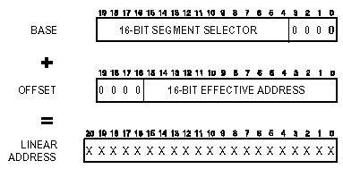

Относительная адресация
Если одна из компонент - содержимое счетчика команд, то адрес операнда задается указанием смещения от адреса команды..
mov r0, (pc+disp)
- Относительная адресация в большинстве процессоров используется в командах условных переходов.
- Если в программе использована только относительная адресация, то такая программа приобретает свойство позиционной независимости.
=======================================================
Стековая организация доступа к памяти.
Понятие стековой памяти. Это память с последовательным доступом и с дисциплиной обращения "последним вошел - первым вышел" LIFO.
push A ;- скопировать в стек элемент данных A.
A может быть регистром, переменной в памяти или непосредственной константой.
pop A ;- скопировать верний элемент из стека в A.

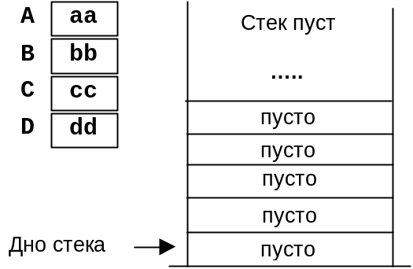 | Исходно стек пуст. Из пустого стека ничего прочитать нельзя, в него можно только писать. Записываемый элемент данных будет помещен в ячейку на дне стека.
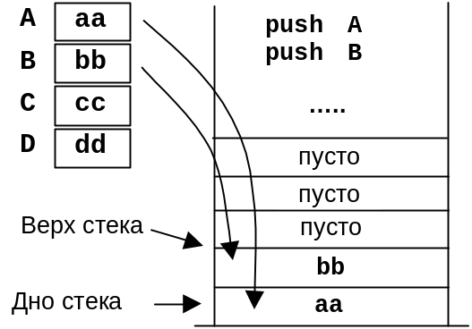 | Две операции записи копируют в стек значения элементов данных A и B. Эти значения последовательно помещаются в ячейки стека подряд. Теперь положение верхушки стека не совпадает с дном.
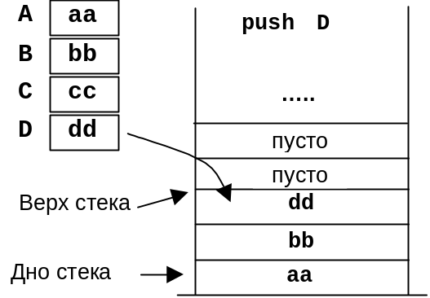 | Еще одна операция записи в стек копирует на верхушку стека (в первую свободную ячейку) значение элемента данных D.
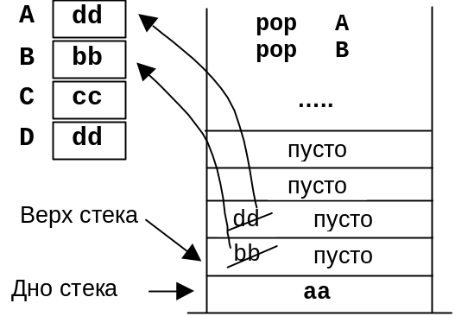 | Операция чтения из стека  pop A  копирует содержимое ячейки с верхушки стека в элемент данных A. Обратите внимание, что значение элемента данных A изменилось в результате операции.  Еще одна операция чтения из стека  pop B  копирует содержимое серхушки стека в элемент B. Ячейки стека, содержавшие прочитанные значения, теперь считаются пустыми (свободными).
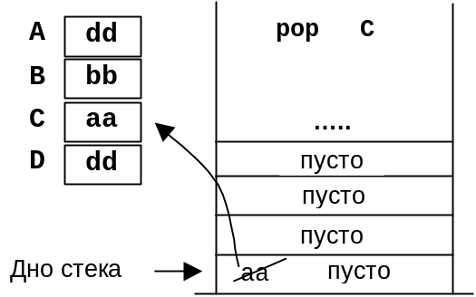 | Очередная операция чтения из стека считывает последнее, содержавшееся в нем значение.  Теперь стек пуст.

Для чего нужен в процессоре стековый доступ к памяти
Основных применений – два.
Первое - вычисление арифметических выражений, рекурсивные алгоритмы.
(A+B)∗(C+D)

В процессоре с одним регистром-аккумулятором свободной ячейки памяти L и следующих шагов:

шаг | Действие | Содержимое аккумулятора | Содержимое ячейки памяти L
1 | Загрузить A | A | ?
2 | Прибавить B | A+B | ?
3 | Сохранить сумму в L | A+B | A+B
4 | Загрузить C | C | A+B
5 | Прибавить D | C+D | A+B
6 | Умножить на L | (A+B)∗(C+D) | A+B

Бесскобочная форма записи арифметических выражений AB+CD+
№ шага | Действие | Стек
1 | A на стек | A | X1 | X2 | X3 | .. | ..
2 | B на стек | B | A | X1 | X2 | X3 | ..
3 | Сложить | A+B | X1 | X2 | X3 | .. | ..
4 | C на стек | C | A+B | X1 | X2 | X3 | ..
5 | D на стек | D | C | A+B | X1 | X2 | X3
6 | Сложить | C+D | A+B | X1 | X2 | X3 | ..
7 | Умножить | (A+B)∗(C+D) | X1 | X2 | X3 | .. | ..

Второе применение –идеальное место для динамического выделения памяти под временные переменные (см. использование стека в подпрограммах).

Организация стекового доступа к памяти с адресной организацией
Для этого имеется специальный регистр – указатель стека (Stack Pointer SP). Он содержит адрес «верхушки стека» в участке памяти, в который будет осуществляться стековый доступ.
Стековый доступ к памяти происходит в большинстве процессоров в следующих ситуациях:
- При выполнении команд стекового доступа: «поместить в стек» push или «извлечь из стека» pop.
- При выполнении команды вызова подпрограммы и при возврате из нее
- При входе в прерывание и при возврате из прерывания.

В разных процессорах стековый доступ может быть реализован по-разному:
- Направление роста стека в сторону младших или старших адресов.
- Автомодификация указателя стека до записи или после.
Запись в стек  push data | Чтение из стека  pop data | Стек растет в сторону | Указтель стека показывает на ячейку:
mov [sp]+,data | mov data,-[sp] | увеличения адресов | первую свободную
mov +[sp],data | mov data,[sp]- | увеличения адресов | последнюю занятую
mov [sp]-,data | mov data,+[sp] | уменьшения адресов | первую свободную
mov -[sp],data | mov data,[sp]+ | уменьшения адресов | последнюю занятую

